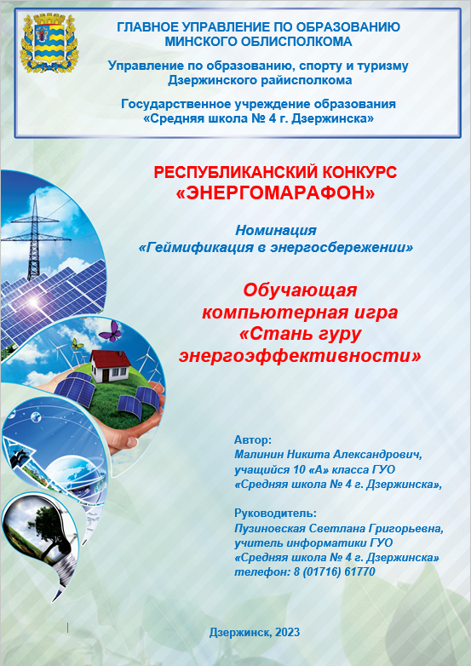

СОДЕРЖАНИЕ

ВВЕДЕНИЕ 3
ОСНОВНАЯ ЧАСТЬ 4
ЗАКЛЮЧЕНИЕ 10

ВВЕДЕНИЕ
Актуальность. «Никакой вид энергии не обходится так дорого, как её недостаток». Эти слова, которые произнес известный индийский физик Хоми Джехангир Баба еще в первой половине XX века, не потеряли свою актуальность и в наши дни. Можно сказать, что энергосбережение – это в настоящее время наиболее дешевый «источник» энергии. Основы энергоэффективного образа жизни должны формироваться еще в детстве и развиваться на протяжении всей жизни.
В нашем учреждении образования вопросам обучения азам рационального использования энергии всегда уделялось большое внимание. В 2016 году школе создан и сегодня активно работает районный ресурсный центр по энергосбережению. Как свидетельствует опыт работы ресурсного центра, навыки ресурсо- и энергосбережения присваиваются более активно при выполнении практико-ориентированных интерактивных заданий, которые организованы в форме обучающей игры.
Цель: создание обучающей компьютерной игры для учащихся и их родителей, направленной на популяризацию идей энерго- и ресурсосбережения, которая позволит в интерактивной форме получить практические советы по повышению эффективности использования энергоресурсов в быту, будет способствовать повышению культуры обращения с энергоресурсами, формированию навыков энергоэффективного образа жизни.
Представленный проект содержит 10 исполняемых файлов, в числе которых файл Start.exe (запуск игры), menu_energy.exe (главное меню игры), Result.exe (просмотр результатов игры) и 7 файлов, соответствующих семи ступеням игры. Проект включает также папку FSCommand со вспомогательной программой, которая позволяет осуществлять навигацию в игре.
Ссылка для скачивания игры: https://disk.yandex.ru/d/WHp6QWRRvBVFNQ.
Короткая ссылка для скачивания игры: https://goo.su/gmU3N.

ОСНОВНАЯ ЧАСТЬ
Работа над созданием игры проходила с использованием языка программирования Action Script 3.0.
Обучающая компьютерная игра «Стань гуру энергоэффективности» не требует установки на компьютер пользователя, не зависит от установленного на компьютере программного обеспечения.
Папку с игрой необходимо скачать на компьютер пользователя и запустить файл Start.exe. Пользователь попадает в окно авторизации (рис. 1). При первичном запуске игры можно ввести свою фамилию и имя с клавиатуры (рис. 2). При повторном обращении к игре на данном компьютере – выбрать свою фамилию из списка.
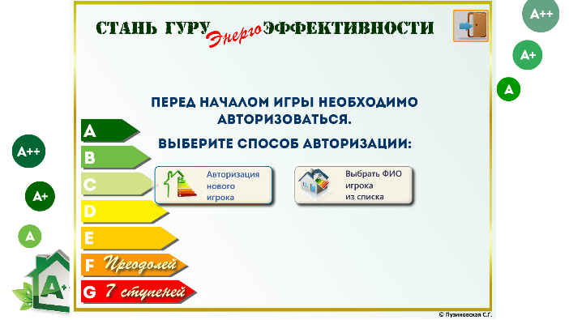  Рисунок 1. Авторизация пользователя перед началом игры | 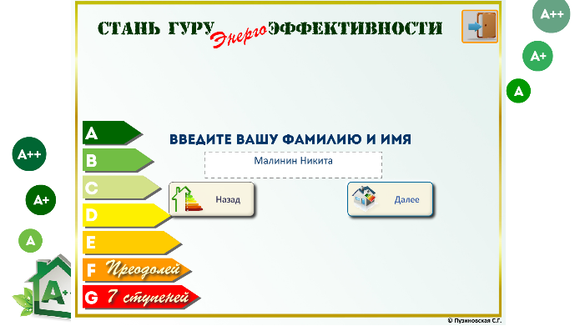  Рисунок 2. Авторизация пользователя  при первичном запуске игры

После авторизации игрок попадает в главное меню (рис. 3). Игра предполагает преодоление семи ступеней. На каждой ступени игроку предлагается выполнить одно задание (рис. 4). В ходе выполнения заданий игры учащиеся смогут освоить основные правила электро-, водо- и теплосбережения в быту.
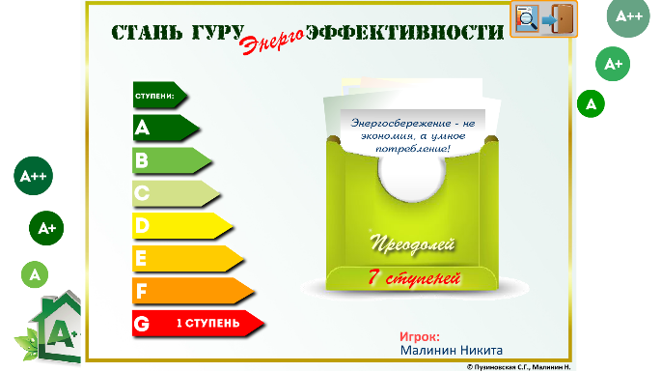  Рисунок 3. Главное меню игры | 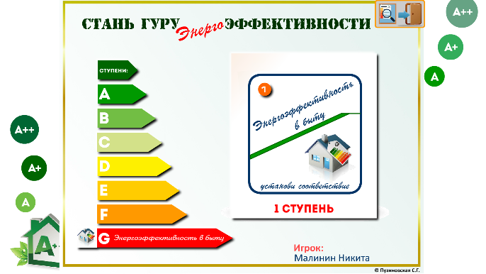  Рисунок 4. Задание, которое предлагается  выполнить на 1 ступени

1 ступень содержит задание «Энергоэффективность в быту». В задании необходимо соотнести правила повышения эффективности использования энергоресурсов в быту с соответствующим объектом в квартире (рис. 5). Карточки с правилами при каждом запуске игры появляются в произвольном порядке (рис. 6).
После проверки результата карточки, которые были размещены на своих местах, станут яркими и зафиксируют свое положение, а те карточки, местоположение которых было определено не верно, – станут полупрозрачными. Щелчок по кнопке , которая появляется после проверки результата, позволяет просмотреть правильное решение.
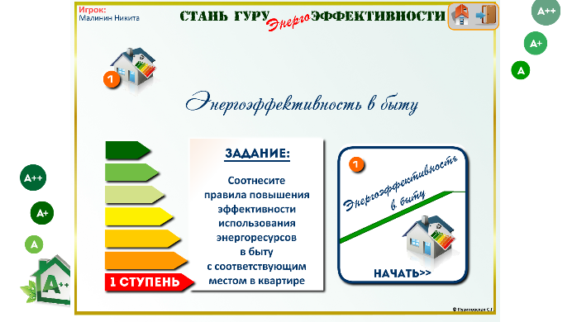  Рисунок 5. Задание на 1 ступени | 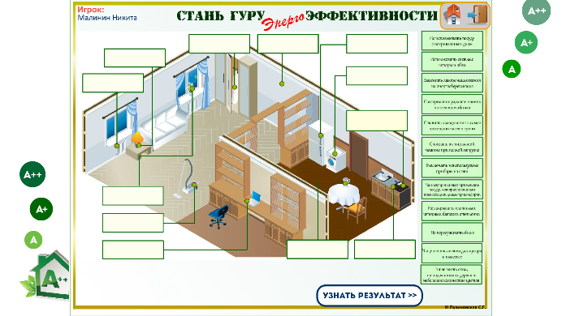  Рисунок 6. Задание «Энергоэффективность в быту»
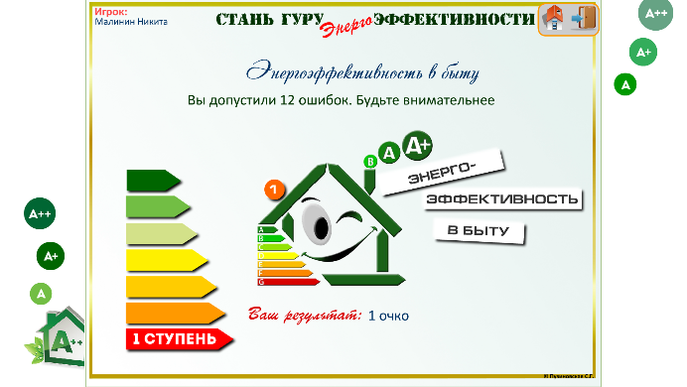  Рисунок 7. Задание завершено | 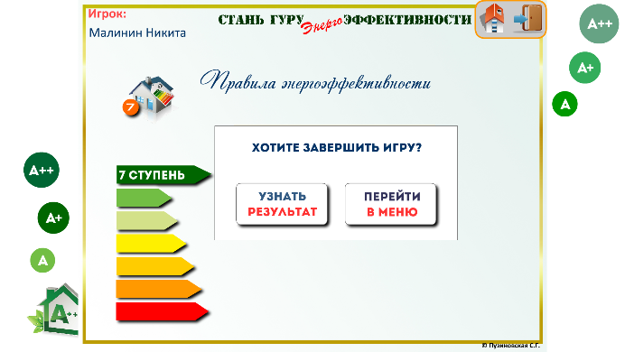  Рисунок 8. Переход на следующую ступень игры
После выполнения каждого задания игры появляется сообщение о набранных очках (от 1 до 10) и количестве допущенных ошибок (рис. 7).
Нажав на кнопку игрок попадает в меню игры. Нажатие на кнопку открывает окно, посредством которого можно сразу перейти на следующую ступень, либо открыть главное меню игры (рис. 8).
2 ступень предлагает выполнить задание «Электросбережение приборов в быту». В задании необходимо расположить бытовые приборы в порядке снижения их энергопотребления за месяц – от самого «прожорливого» до самого экономичного (рис. 9). При каждом запуске игры изображения бытовых приборов появляются в произвольном порядке (рис. 10).
После проверки результата изображения, местоположение которых было определено верно, станут яркими и зафиксируют свое положение, а те изображения, положение которых было указано не верно, – станут полупрозрачными. Задание будет считаться завершенным только тогда, когда каждое изображение бытового прибора окажется на своем месте. Щелчок по кнопке , которая появляется после проверки результата, позволяет просмотреть правильное решение.
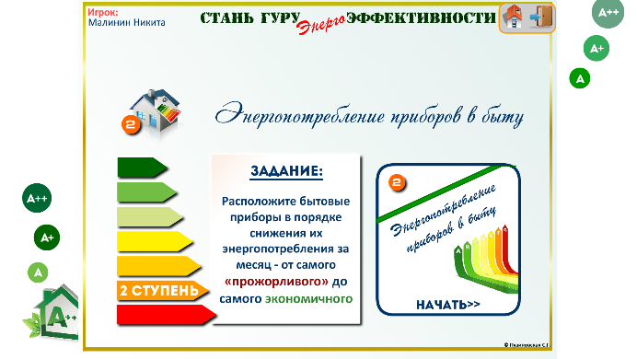  Рисунок 9. Задание на 2 ступени | 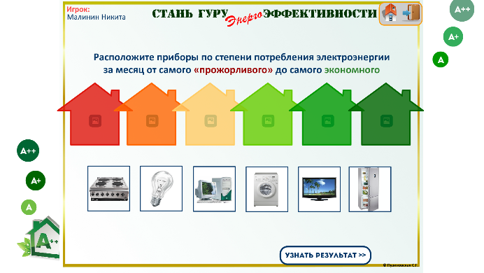  Рисунок 10. Задание «Электросбережение приборов в быту»
На 3 ступени нужно выполнить задание «Сохрани тепло своего дома». В этом задании игроку предлагается восемь вопросов, направленных на формирование основанных правил по рациональному использованию тепловой энергии в быту. Для ответа на вопрос нужно выбрать один из двух предложенных вариантов. Вопросы и варианты ответов к ним появляются в произвольном порядке.
После проверки результата в случае правильного ответа видимым останется только верный результат, появится сообщение «Верно» (рис. 11), в случае ошибочного ответа этот ответ будет перечеркнут, появится сообщение «Не верно» и соответствующее пояснение (рис. 12).
Рисунок 11. Задание на 3 ступени.  Выбран верный ответ | 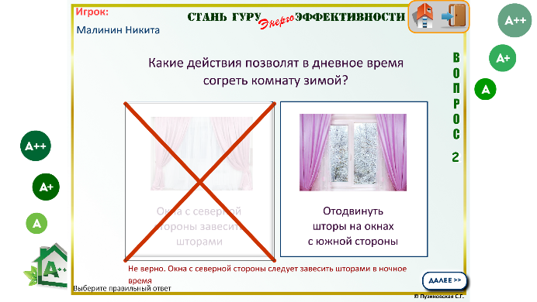  Рисунок 12. Задание «Сохрани  тепло своего дома». Ответ ошибочный
4 ступень включает задание «Энергосбережение при приготовлении пищи». Это задание направлено на формирование культуры электропотребления, связанной с процессом приготовления пищи. Вопросы в задании появляются в произвольном порядке и предполагают выбор одного варианта ответа из нескольких предложенных. Варианты ответов к каждому вопросу также появляются в произвольном порядке.
После проверки результата в случае правильного ответа появится сообщение «Верно» (рис. 13), в случае ошибочного ответа – сообщение «Не верно» и пояснение (рис. 14).
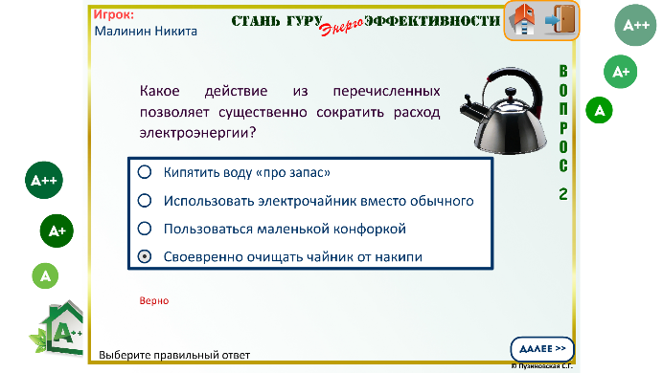  Рисунок 13. Задание на 4 ступени.  Выбран верный ответ | 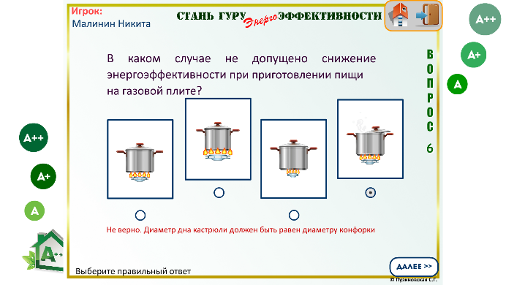  Рисунок 14. Задание на 3 ступени.  Выбран ошибочный ответ
На 5 ступени предлагается задание «Потребление воды в быту». В задании необходимо расположить бытовые устройства в порядке, который соответствует их вкладу в водопотребление в быту (от максимального до минимального). При каждом запуске игры изображения устройств появляются в произвольном порядке (рис. 15).
После проверки результата те изображения, местоположение которых определено верно, станут яркими и зафиксируют свое положение, а изображения, положение которых было указано не верно, – станут полупрозрачными. Задание будет считаться завершенным только тогда, когда каждое изображение окажется на своем месте (рис. 16). Щелчок по кнопке , которая появляется после проверки результата, позволяет просмотреть правильное решение.
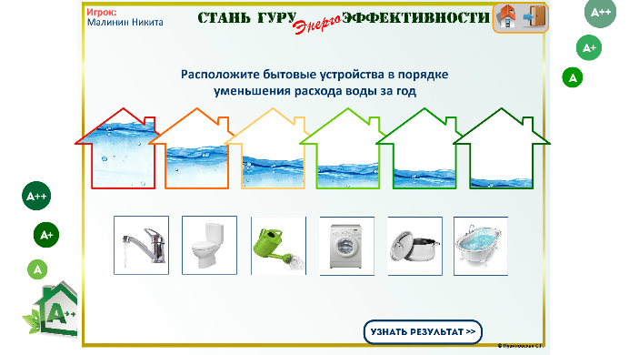  Рисунок 15. Задание на 5 ступени | 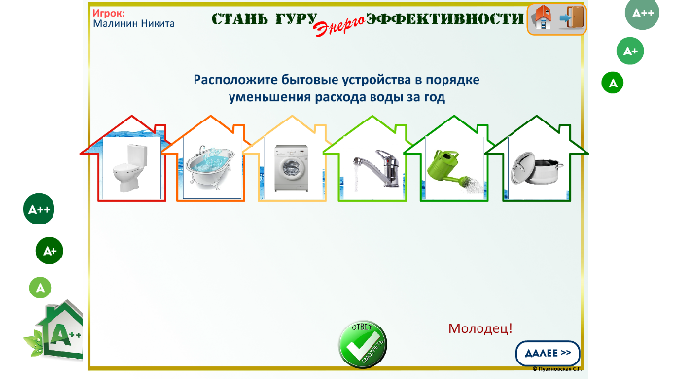  Рисунок 16. Задание завершено
На 6 ступени нужно выполнить задание «Бережливым – будь!». Вопросы задания направлены на формирование основанных правил электро-, водо- и теплосбережения в быту. Для ответа на каждый из десяти вопросов необходимо выбрать один из двух предложенных вариантов.
После проверки результата в случае правильного ответа видимым останется только верный результат, появится сообщение «Верно» (рис. 17), в случае ошибочного ответа этот ответ будет перечеркнут, появится сообщение «Не верно» и соответствующее пояснение (рис. 18).
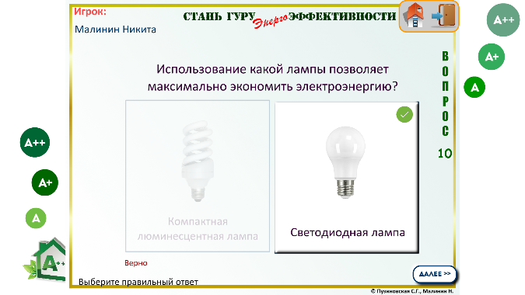  Рисунок 17. Задание на 6 ступени.  Выбран верный ответ | 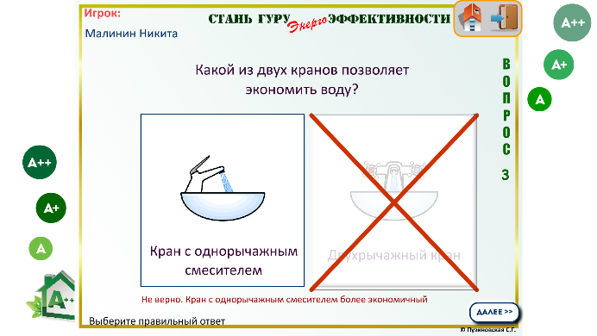  Рисунок 18. Задание на 6 ступени.  Выбран ошибочный ответ
7 ступень содержит задание «Правила энергоэффективности». Вопросы задания связаны с рациональным использованием энергоресурсов в быту и предполагают выбор одного варианта ответа из нескольких предложенных. Вопросы в задании и варианты ответов к каждому вопросу появляются в произвольном порядке.
После проверки результата в случае правильного ответа появится сообщение «Верно» (рис. 20), в случае ошибочного ответа – сообщение «Не верно» и соответствующее пояснение (рис. 19).
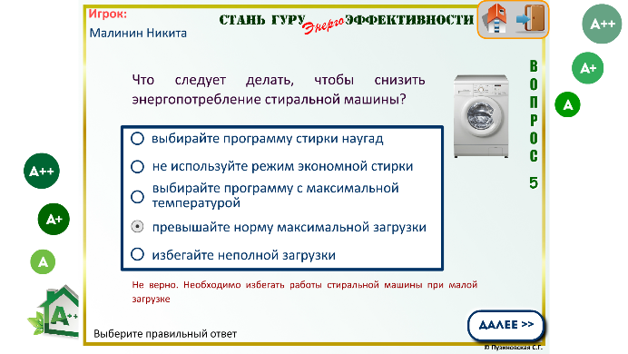  Рисунок 19. Задание на 7 ступени.  Выбран ошибочный ответ | 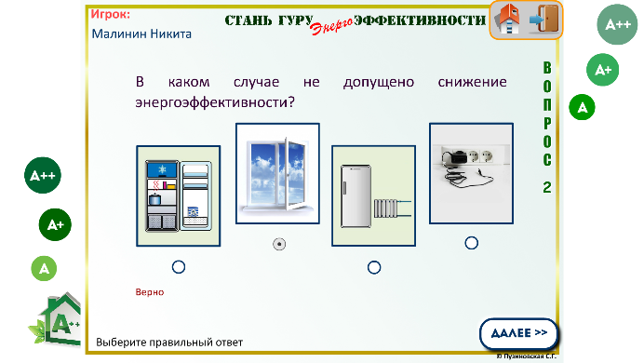  Рисунок 20. Задание на 7 ступени.  Выбран верный ответ
После выполнения задания на каждом уровне игрок видит количество набранных очков (от 1 до 10) и количество допущенных ошибок.
После прохождения игры пользователь может просмотреть свой результат, а также результаты игры других пользователей, которые работали на одном компьютере, одним из трех способов: нажать в меню игры на кнопку , выбрать пункт «Узнать результат» в окне, которое появляется после выхода из задания на 7 ступени (рис.8) или запустить файл Result.exe из папки с программой. В открывшемся окне выбрать имя игрока из списка (рис. 21). Щелчок по кнопке «Посмотреть результат» позволяет увидеть набранные очки, полученные за игру, а также количество очков за каждое задание игры и количество попыток, затраченное на их выполнение (рис. 22).
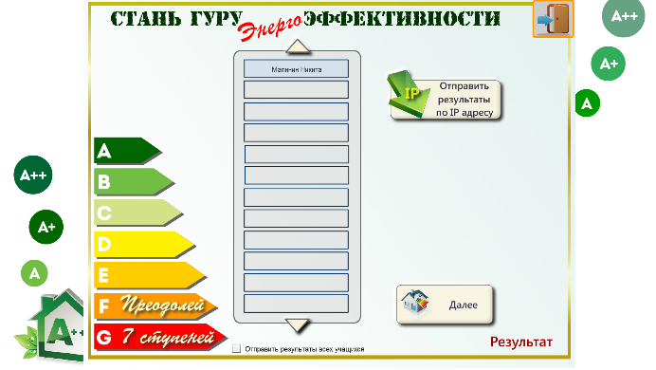  Рисунок 21. Просмотр результатов игры.  Выбор ФИО игрока | 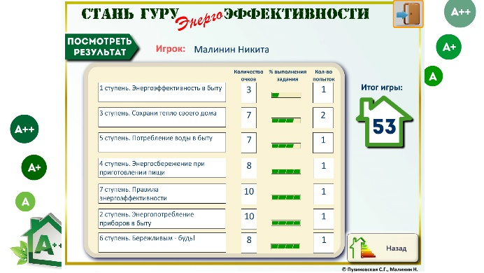  Рисунок 22. Просмотр результатов игры

ЗАКЛЮЧЕНИЕ
Предлагаемая к использованию компьютерная игра «Стань гуру энергоэффективности» позволит учащимся в интерактивной форме получить практические советы по повышению эффективности использования энергоресурсов в быту, будет способствовать повышению культуры обращения с энергоресурсами, формированию навыков энергоэффективного образа жизни.
Данная игра характеризуется понятной и четкой структурой, имеет удобную систему навигации, обладает привлекательным интерфейсом, который соответствует эргономическим требованиям.
Области применения игры: во внеурочной деятельности – на классных часах и внеклассных мероприятиях, направленных на пропаганду методов экономии и рационального использования энергоресурсов, формирование основных правил электро-, водо- и теплосбережения в быту. Компьютерная игра может использоваться как для индивидуальной работы на компьютере, так и в качестве программного средства для интерактивной доски.

